«Чулпан-2011» смотр-конкурсы
«Яшь музыкант»
номинациясенә кандидат
Югары Стәрле муниципаль урта
гомумбелем бирү мәктәбе
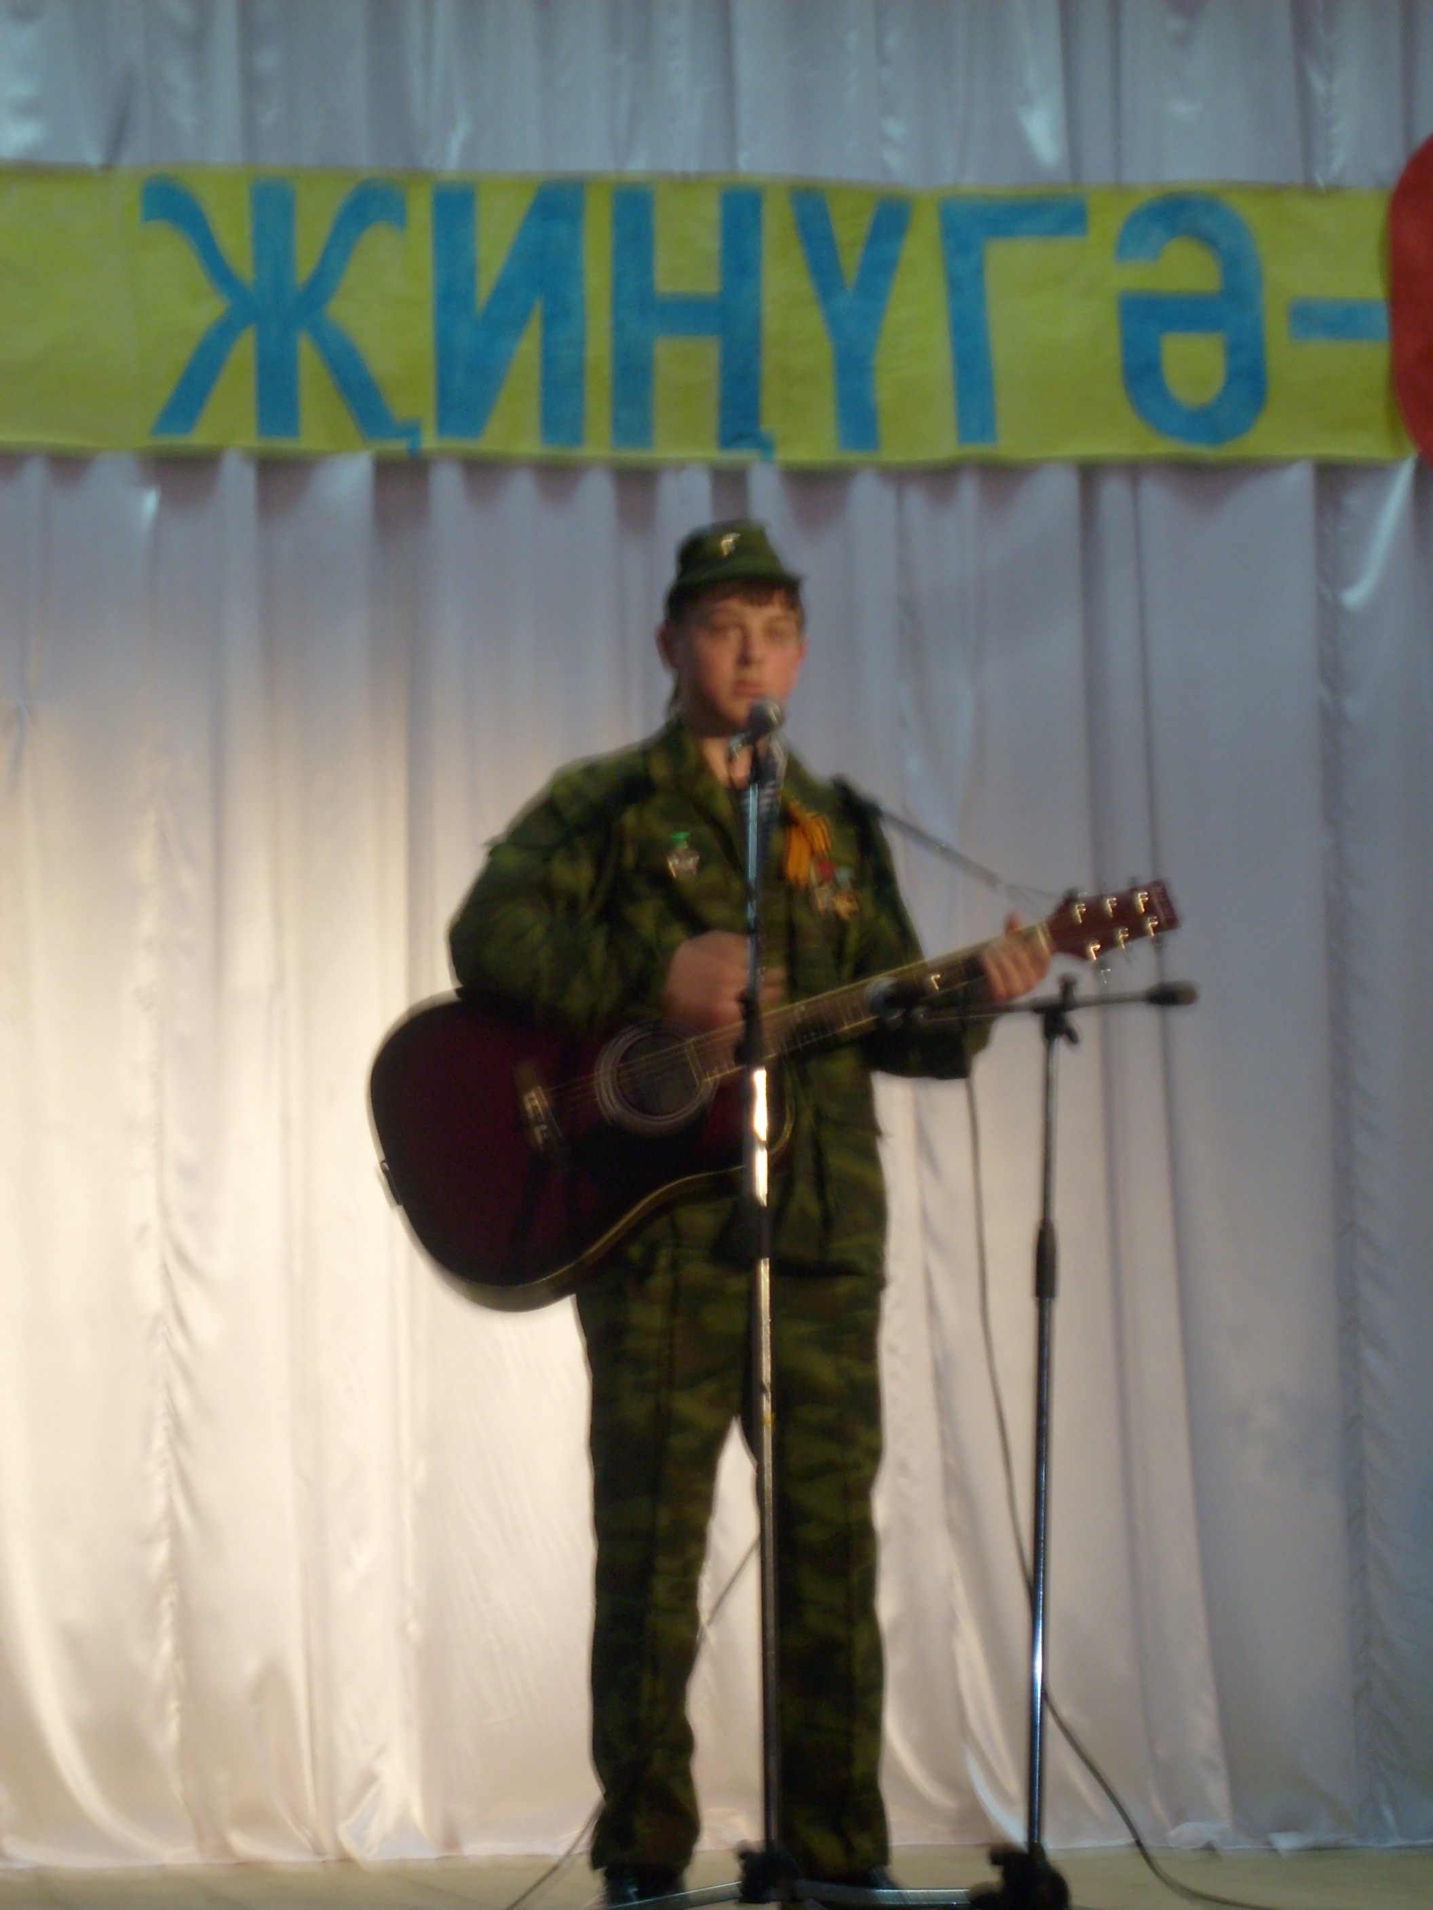

Тухбатуллин Илсур Дамирович
11 класс
18 яшь
Илсур җыр-моңга гашыйк егет. Үзлегеннән гитарада өйрәнеп, мәктәп һәм авыл күләмендә уздырылучы, концертларда, район конкурсларында бик теләп катнаша. Авыл мәдәнияте йортында оешкан “Нур” инструменталь ансамбле составында уйный.
“Хәтер” әфган җырлары фестивалендә финалист, “Говорим и поем по-английски” конкурсында 3 урынны яулады.
Әтисе: Тухбатуллин Дамир Нурулла улы, авыл советы рәисе
Әнисе: Тухбатуллина Гөлнур Рәшит кызы, Югары Стәрле мәктәбе укытучысы.

Класс җитәкчесе: Латифуллина Назира Шагадатовна

